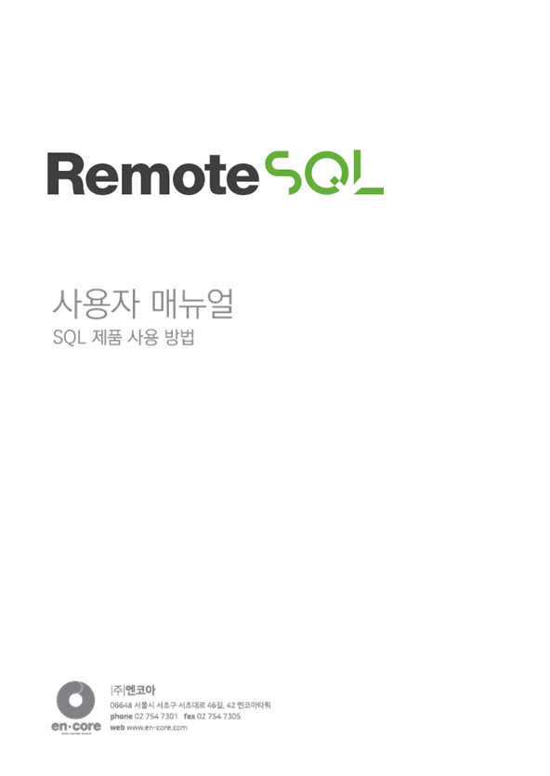

1. Overview 1

1.1 개요 1

1.2 설치 1

1.3 기본 사용 방법 2

1.3.1 로그인 2

1.3.2 로그아웃 3

1.3.3 로그인 사용자 정보 수정 3

1.4 화면 구성 4

1.4.1 화면 구성 4

1.4.2 대시보드 5

2. WEB-SQL 6

2.1 schema browser 6

2.1.1 My Policy Info 버튼 7

2.1.2 My Sql History 버튼 9

2.1.3 DBeaver for Dataware Download 버튼 10

2.1.4 Schema Browser 전체 새로 고침 버튼 10

2.1.5 Schema Tree 10

2.2 Object 상세정보 12

2.2.1 Properties/Data TAB 12

2.2.2 PL/SQL 14

2.3 SQl editor 14

2.3.1 Tool Button 14

2.3.2 Editor 15

2.3.3 Result Tab 17

3. DBevaer for Dataware 19

3.1 DATAWARE 연동 19

3.1.1 Dataware 로그인 / Proxy List 19

3.1.2 Dataware 연계 기능 20

3.2 DBEVAER 기능소개 21

3.2.1 Query Manager 21

3.2.2 ER Diagram 22

3.2.3 Data Export 23

3.2.4 Tree Filter 24

4. 기타 DBTool 지원 25

5. 커뮤니케이션 26

5.1 공지사항 26

5.1.1 공지사항 조회 26

5.1.2 공지사항 등록 27

5.1.3 공지사항 수정 28

5.1.4 공지사항 삭제 29

5.2 Q&A 30

5.2.1 Q&A 조회 30

5.2.2 Q&A 등록 31

5.2.3 Q&A 수정 32

5.2.4 Q&A 삭제 33

5.3 FAQ 34

5.3.1 FAQ 조회 34

5.3.2 FAQ 등록 35

5.3.3 FAQ 수정 36

5.3.4 FAQ 삭제 37

# Overview

## 1.1 개요

원격 DB 관리 플랫폼 (RemoteSQL)은DataBase에 접근하는 사용자들이 접속정보를 가지고 접속하는 것이 아닌 SQL#에서 사용자에게 DB접속 및 권한체크를 하여 통제 및 관리 통하여 접근 제어 및 이력을 관리 할 수 있도록 하는 솔루션 입니다.

## 1.2 설치

원격 DB 관리 플랫폼 (RemoteSQL)의 설치 가이드 문서를 참고해 주시거나 ㈜엔코아에 문의하여 주시기 바랍니다. (엔코아 고객지원팀 02-754-7301, [support@en-core.com](mailto:support@en-core.com))

참고

제품 구매 시 ㈜엔코아는 운영자,사용자,설치 매뉴얼을 제공합니다.

## 1.3 기본 사용 방법

### 1.3.1 로그인

초기화면 및 시스템 로그인 접속 방법입니다.

1. 인터넷 브라우저에 http:// “설정한 아이피 또는 URL“/sqlsharp /를 입력 후 해당페이지로 이동하면 시스템에 로그인할 수 있는 화면이 나타납니다.

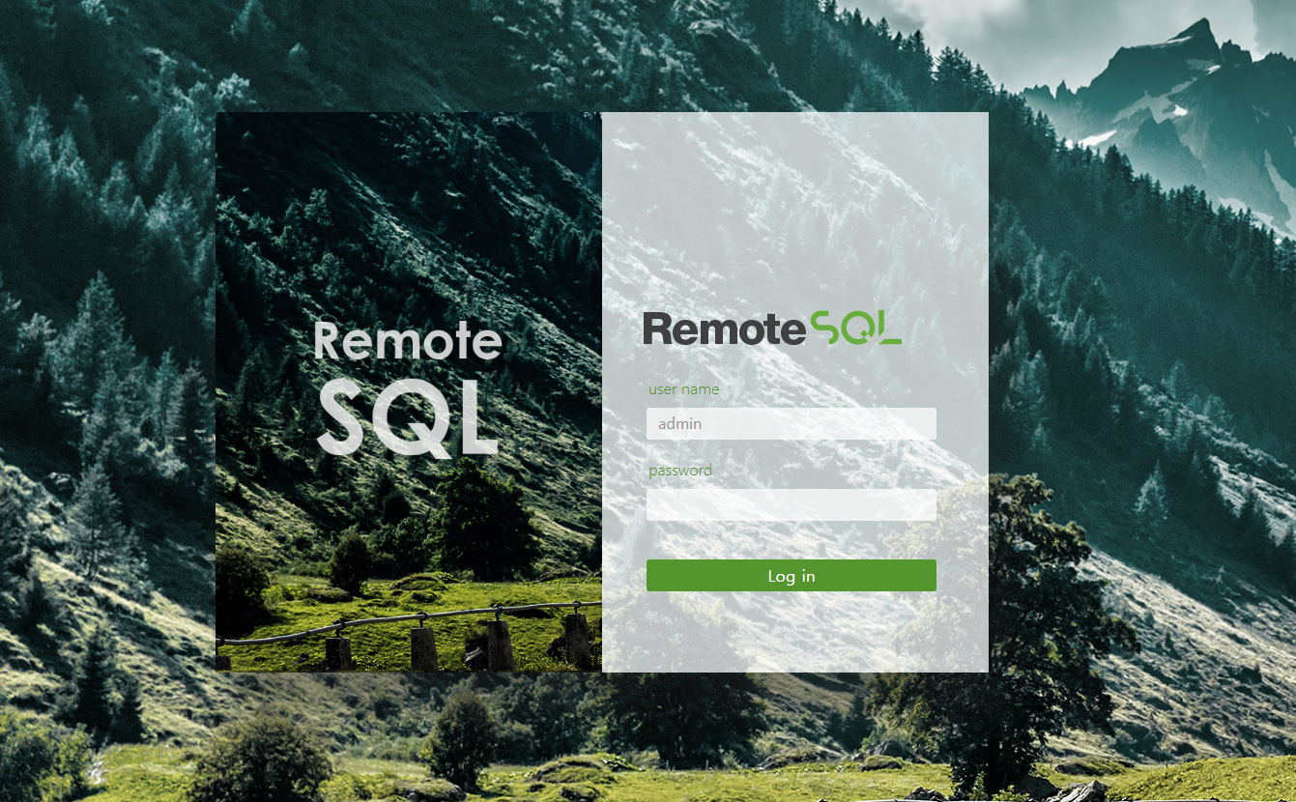

그림 1- 로그인 접속 화면

1. 아이디와 비밀번호를 입력 후 **LOGIN** 버튼을 클릭하여 시스템에 접속합니다.
2. 시스템 접속 후 메뉴 이동을 통해 시스템을 사용합니다.

오류 사항 메시지 정보

|  |  |  |
| --- | --- | --- |
| **메시지** | **설명** | |
| 아이디를 입력하세요. | | 사용자가 아이디를 입력하지 않았을 경우에 아이디를 입력합니다. |
| 비밀번호를 입력하세요. | | 사용자가 비밀번호를 입력하지 않았을 경우에 비밀번호를 입력합니다 |
| 사용자 ID 또는 암호가 올바르지 않습니다. | | 사용자가 등록되어 있는 경우에는 ID 또는 비밀번호를 확인 후 다시 로그인합니다. |

### 1.3.2 로그아웃

시스템 로그아웃 방법입니다.

1. 작업이 완료되어 프로그램을 종료하고자 하는 경우 시스템 화면의 오른쪽 상단의 **로그아웃**() 버튼을 클릭하면 메타데이터 서버와의 세션을 종료하고 초기 로그인 화면으로 나오게 됩니다.



그림 1- 로그아웃

### 1.3.3 로그인 사용자 정보 수정

로그인한 사용자에 대한 정보를 수정하는 방법입니다.

1. 로그인 후 로그인 사용자 정보를 수정하고자 하는 경우 시스템 화면의 오른쪽 상단의 **설정**() 버튼을 클릭하면 사용자 정보 화면이 조회되고 수정하고자 하는 사용자 정보를 수정 후 저장 버튼을 클릭하거나 사용자 정보를 확인 후 닫기 버튼을 클릭합니다.



그림 1- 로그인 사용자 정보 수정

## 1.4 화면 구성

### 1.4.1 화면 구성

로그인 시 보여지는 첫 화면이며 메뉴 항목에 대한 조회 조건 폼과, 조회 결과 Listing 할 수 있도록 구성되어 있으며, 화면 Layout 3개 프레임으로 구성되어 있습니다.

**TOP MENU**

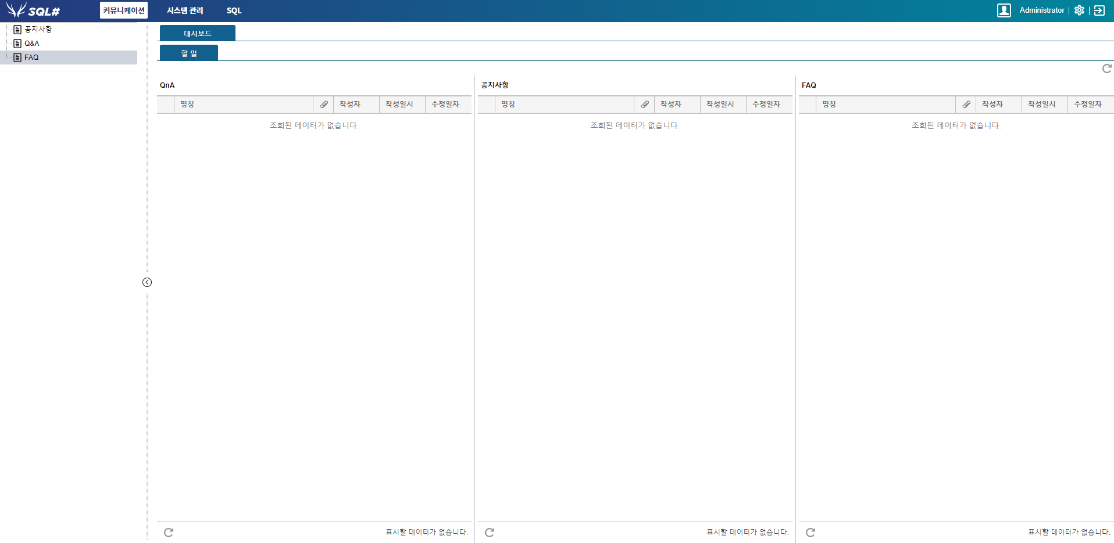

**데이터 프레임**

**SUB MENU**

그림 1- 화면 구성

화면 구성

|  |  |  |
| --- | --- | --- |
| **구분** | **설명** | |
| TOP 메뉴 프레임 | | 상위 메뉴를 보여줍니다. |
| SUB 프레임 | | 선택된 상위 메뉴의 서브메뉴를 보여줍니다. |
| 데이터 프레임 | | 관리자가 시스템관리 > 대시보드/항목 관리에서 관리한 항목별로 대시보드를 보여줍니다. |

### 1.4.2 대시보드

SQL# FAQ, Q&A, 공지사항 메뉴에 관하여 접근 및 확인을 할 수 있는 화면을 제공 합니다.

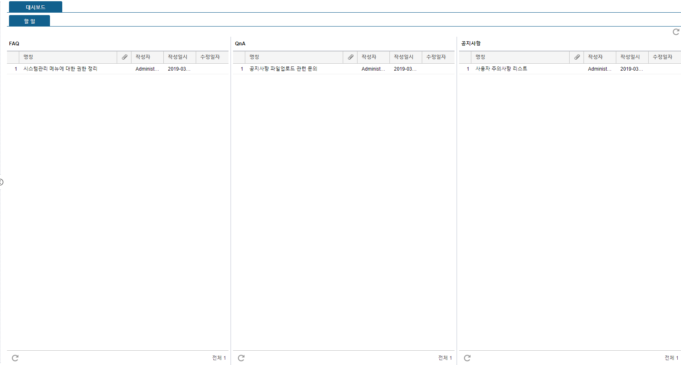

그림 1- 대시보드

# WEB-SQL

## 2.1 schema browser

Schema Brower Tree의 기능을 제공하는 영역입니다.   
 해당부분에서 DB접속 및 Schema 구조 확인 등의 기능을 사용 할 수 있습니다.  
 ※ 로그인 사용자가 접속 가능한 Proxy List가 보여 집니다.

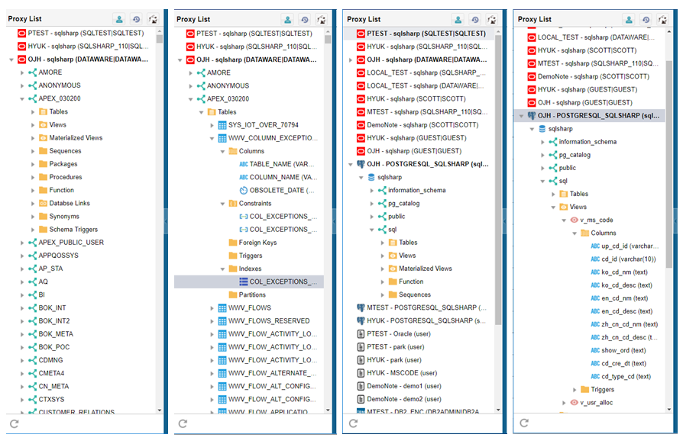

그림 2-1 Schema Browser

### 2.1.1 My Policy Info 버튼

로그인 사용자에게 할당 되어있는 정책을 확인 할 수 있는 버튼입니다. .

* + - * 1. Schema Browser 상단의 ToolBar () 첫 번째 버튼  클릭   
           우측 화면에 My Policy Info Tab 생성
        2. DB접근정책 정보 Grid - 로그인 사용자가 접속 할 수 있는 Proxy List 표시

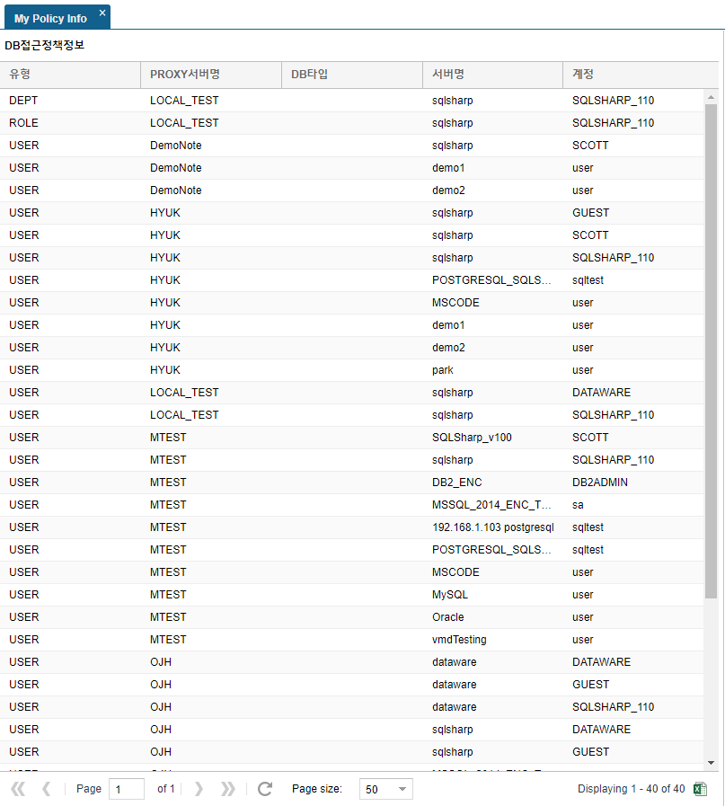

**그림 2-2 DB접근정책 정보**

* + - * 1. 적용 정책 – 로그인 사용자가 DB인스턴스 별로 가지고 있는 정책 표시   
           , 버튼으로 해당 정책에 대한 요약된 권한 체크 가능

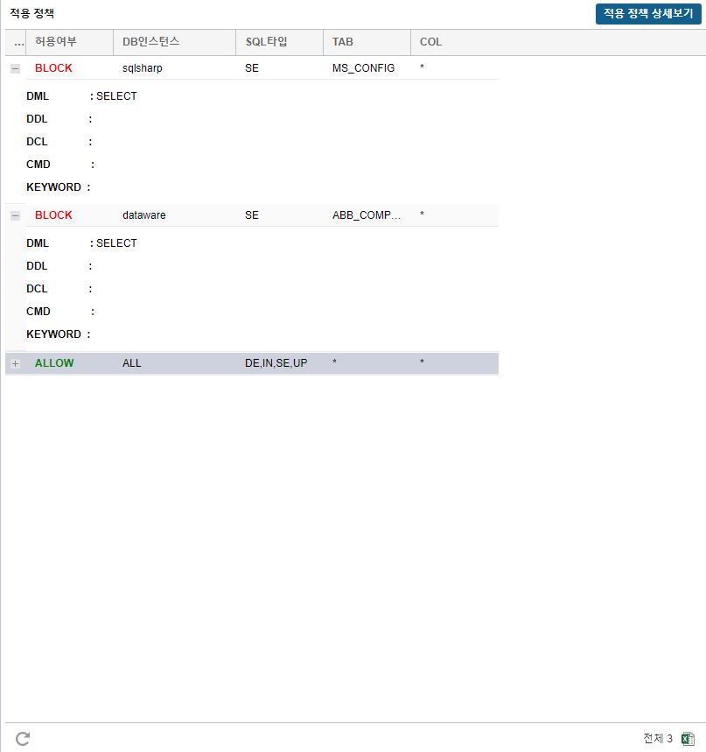

**그림 2-3 적용 정책**

적용 정책 상세보기 버튼 클릭 시 정책 상세 팝업 오픈

로그인 사용자에게 할당된 사용자 정책, 부서 정책, 그룹 정책을 확인 할 수 있다.   
정책 목록 리스트 클릭 시 우측에 상세 정보를 확인 할 수 있다.

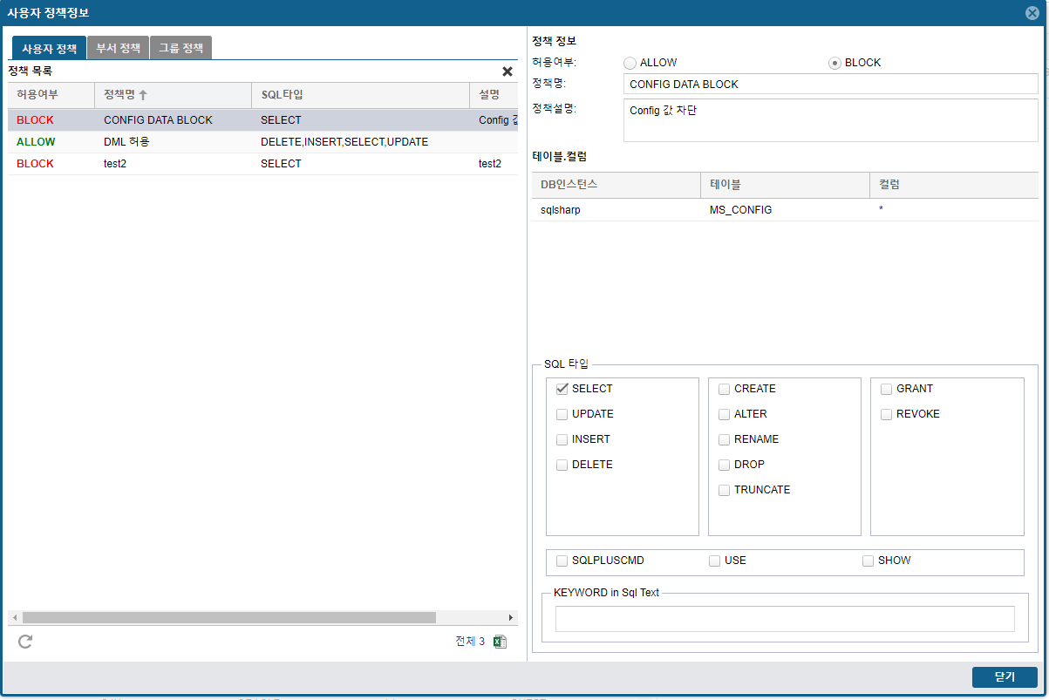

그림 2‑4 사용자 정책정보 팝업

### 2.1.2 My Sql History 버튼

로그인한 사용자가 수행한 Query를 확인 할 수 있는 버튼  
이력은 관리자가 설정한 기간 동안 보관 됩니다.

* + - * 1. Schema Browser 상단의 ToolBar () 첫 번째 버튼  클릭   
           우측 화면에 My Sql History Tab 생성
        2. 기본 적으로 한달 기간 동안 전체 옵션에 대한 Query 이력 조회  
           각각의 옵션 선택 후  버튼 클릭 하여 검색   
            체크 후  버튼 클릭 하여 해당 이력은 삭제되지   
           않도록 저장이 가능합니다.

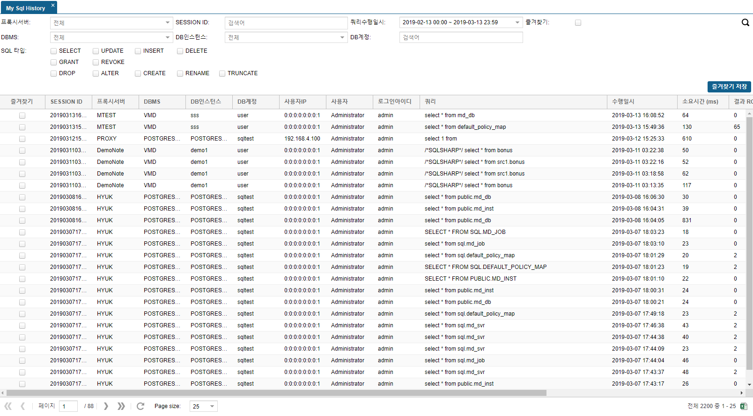

그림 2‑5 My Sql History

참고

화면 좌측 즐겨 찾기는 기간이 지나도 삭제되지 않고 본인이 사용한 쿼리를 보관하고 싶을 때   
체크 후 우측 즐겨 찾기 저장버튼 클릭 시 쿼리보관이 가능합니다.

참고

하단에 페이징 처리와 엑셀 다운로드가 가능합니다. 대부분 리스트의 공통 기능입니다.

### 2.1.3 DBeaver for Dataware Download 버튼

DBeaver for Dataware 실행파일을 다운로드 할 수 있는 버튼 .

* + - * 1. Schema Browser 상단의 ToolBar () 첫 번째 버튼  클릭   
           dbeaver-dataware.zip 압축파일 다운로드

### 2.1.4 Schema Browser 전체 새로 고침 버튼

Schema Brower Tree 전체 새로 고침 버튼

* + - * 1. Schema Browser 하단의 ToolBar 버튼 클릭   
           **※ 새로 고침 버튼 클릭 시 모든 커넥션 종료**

### 2.1.5 Schema Tree

DBMS별로 접속한 DB에 대하여 Schema Tree 구조를 확인 할 수 있다.

1. Schema Node Context Menu   
   ① Connect – DB 접속 버튼 (비접속시 활성화)  
   ② Disconnect – DB 접속 해제 버튼 (접속시 활성화)  
   New SqlEditor – 해당 커넥션에 대한 SqlEditor Open   
   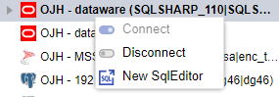  
      
    **그림 2-6 Schema Node Context Menu**
2. Table Export   
   Excel , Csv 로 선택한 테이블 데이터 Export   
   Csv 타입일 경우 Csv Setting 값 입력   
   - separator : 기본 값 , - qutoechar : 기본 값 “ - escapechar : 기본 값 “  
    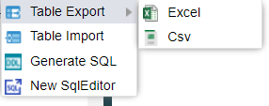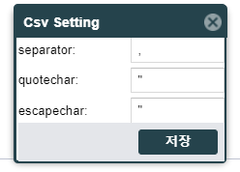  
    **그림 2-7 Table Export 화면**
3. Table Import   
   Excel, Csv 데이터 선택한 테이블에 Import   
   Commit after insert of : 기본 값 1000, 최대 값 10000 (변경 가능)   
   몇 개의 데이터를 수행 후 commit 할지를 결정   
   가져오기 버튼 클릭 시 Import 시작 진행 상황은 Proxy List 상단 툴바   
   Table Job History 버튼 클릭   
   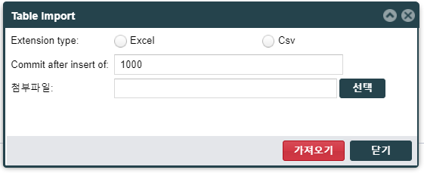
4. Export, Import 작업 History  
   - 로그인한 사용자의 작업내역 기본 값으로 조회   
   - 작업 중단 삭제는 해당 작업을 생성한 사람 또는 슈퍼관리자 계정만 가능   
   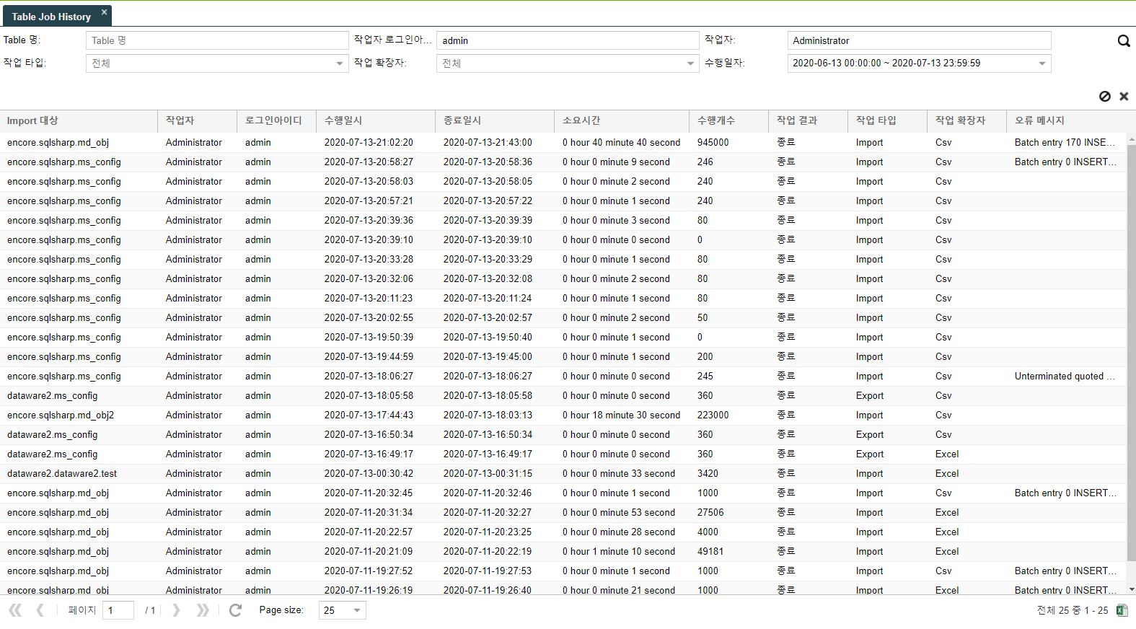
5. Generate SQL – Table의 Script를 제공하는 버튼  
   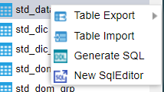 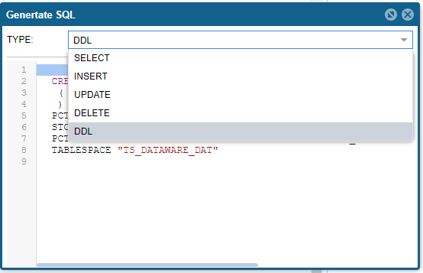  
    **그림 2-8 Generate SQL 화면**

## 2.2 Object 상세정보

DataBase Object들에 대한 상세 정보를 제공하는 화면 입니다. .

### 2.2.1 Properties/Data TAB

* + - * 1. Properties 각 Object에 대한 정보를 보여는 TAB 입니다.   
           DBMS의 각Object 마다 Properties TAB 구성이 다르다.  
           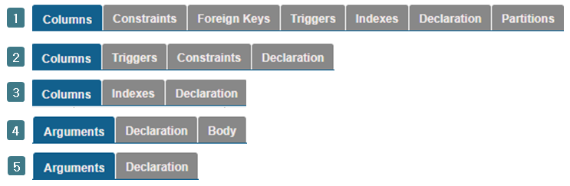  
            **그림 2-11 Properties Tab 화면**  
           ① Tables

② Views

③ Materialized Views

④ Packages

⑤ Procedures, Functions

⑥ Triggers - > Declearation만 제공

⑦ Synonyms, Databse Links, Sequences -> 속성 값만 제공

* + - * 1. DATA TAB TABLE , VIEW의 Detail Info 조회 시 생성 됩니다.   
           데이터 더블 클릭 시 Data Detail view 제공  
           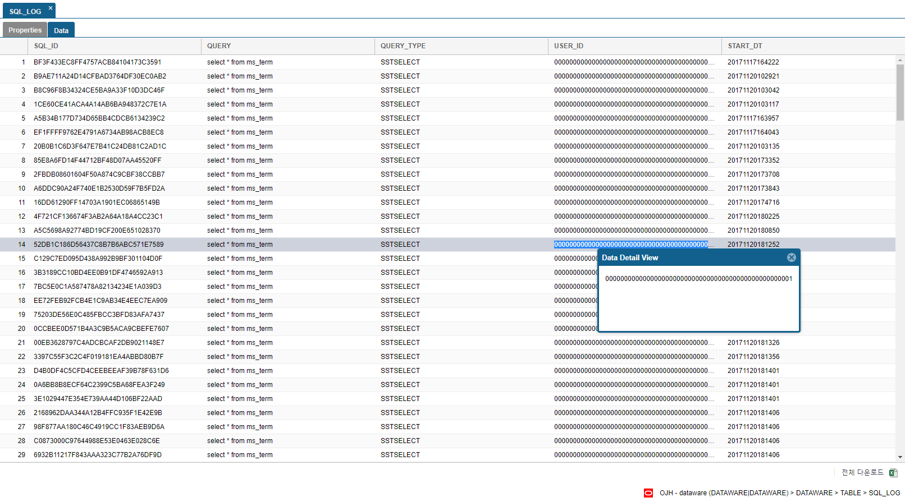  
            **그림 2-12 Table , View Data TAB 화면**

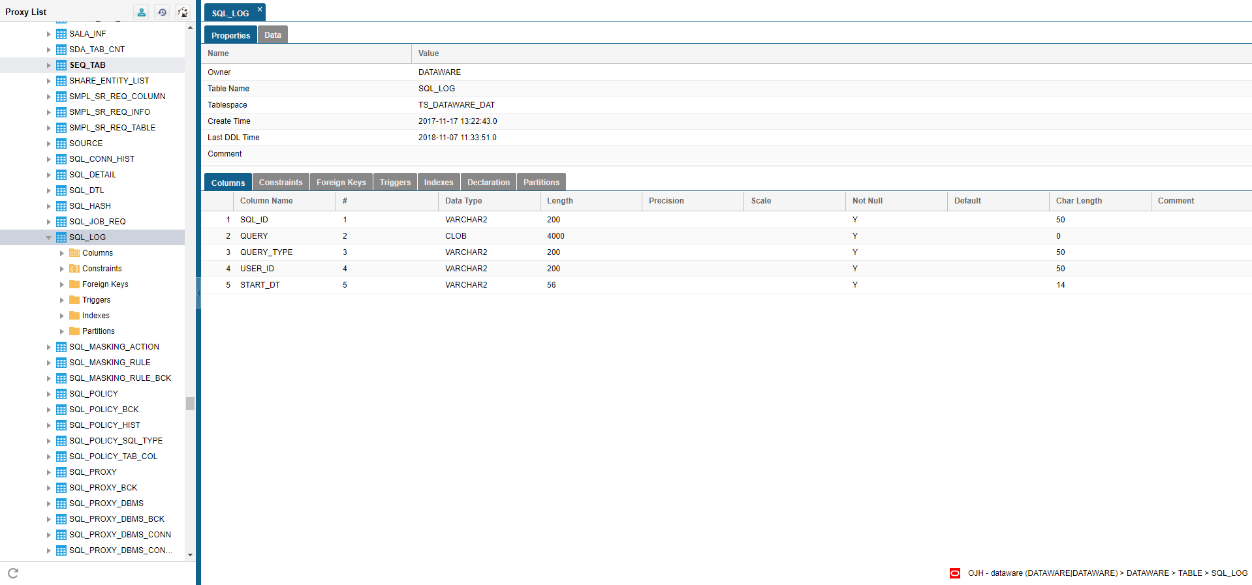  
**그림 2-13 Object 상세정보 화면**

참고

Schema Tree에서 Node를 더블 클릭 시 Detail TAB을 확인할 수 있습니다.  
Detail TAB의 구성은 DBMS/Object 에 따라서 구성이 다릅니다.

참고

하단 우측의 네비게이션 VAR는 현재 OPEN되어 있는 Object를 표시해 줍니다.

### 2.2.2 PL/SQL

Procedure, Function, Package 에 대하여 수정 할 수 있는   
PL/SQL Editor 화면입니다.  
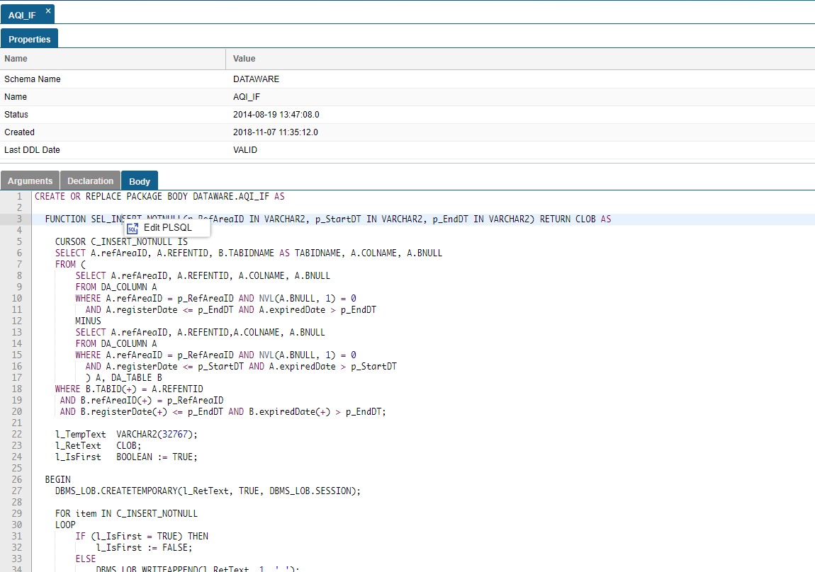  
 **그림 2-14 Procedure, Function, Package Object 화면**   
① Body , Declearation 에서 오른쪽 마우스 클릭 시 버튼 표시  
  
② Edit PLSQL 버튼 클릭시 PL/SQL Editor 창 오픈 수정 후 컴파일은   
  ComPile Function (Ctrl+Enter) 버튼 클릭  
 나머지 Tool Button은 2.3 SQL Editor -> 2.3.1 Tool Button 과 동일합니다.   
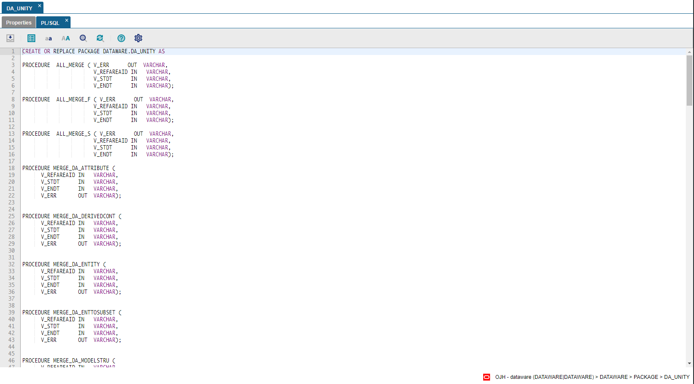  
 **그림 2-15 PLSQL Editor 화면**

## 2.3 SQl editor

SQL을 수행하고 결과를 확인 할 수 있는 화면 입니다.

### 2.3.1 Tool Button

SQL Editor 기능 빠르게 실행하기 위한 Tool Button

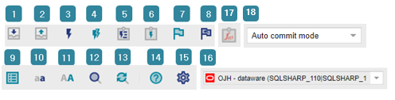  
**그림 2-15 Sql Editor Tool Button**

1. Save Editor (Ctrl + s) - 현재 작성 중인 내용 저장

2. Open Editor (Ctrl + o) - 불러오기

3. Execute SQL Statement (Ctrl+Enter) – 쿼리 1개 실행

4. Execute SQL Statement in a new tab (Ctrl+Shift+Enter)

- 쿼리 다중 실행 **‘;’** 단위로 끊어서 실행

- 실행 시 각각 쿼리에 따른 Result Tab 생성

5. Execute Script (Alt+X) – 쿼리 다중 실행 하나의 Reust Tab에

수행 정보 제공 insert, update 다중 실행 시 사용 **‘;’** 단위로 끊어서 실행

6. Explain execution plan – Query Plan 보기 드래그된 범위의 쿼리의 plan 제공

7. Commit 수행 8. Rollback 수행

9. Sql Formatter (Ctrl+Shift+F) – Sql 정렬

10. UpperCase (Ctrl+Shift+X) – 선택된 영역 대문자로 변경

11. LowerCase (Ctrl+Shift+Y) – 선택된 영역 소문자로 변경

12. Text Find (Ctrl+F) – text 검색 13. Text Replace (Ctrl+H) – text 검색 후 변경

14. KeyHelp – Editor 단축키 노출

15. Editor Setting Option (Ctrl+P) – editor Setting 창 노출

16. Editor의 커넥션 정보를 바꾸고 싶을 때 사용(현재 연결되어 있는 커넥션 표시)

17. Create Function 함수를 만들 때 사용 쿼리 구분자 ; 무시

18. Commit Mode 설정 default Auto commit

### 2.3.2 Editor

Query 작성하고 실행 및 결과를 확인하는 화면 입니다..

* + - * 1. Query Input - Query 입력 창 (Query 수행 시 **‘;’** 로 구분하여 수행)

1. Auto Keyword - (Ctrl + Space) 키워드 자동완성 기능   
   처음 Editor 실행 시 로그인한 owner 스키 마 테이블 자동조회   
   ex) GUEST. -> . 입력 시 GUEST 스키마 테이블목록 조회 키워드 추가  
   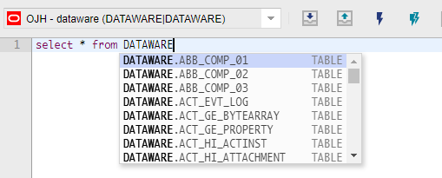  
    **그림 2-16 Auto Keyword**
2. Bind Parameters 팝업 - **‘#{변수명}’** 형식으로 입력 시 팝업 노출  
   Execute 버튼 클릭 시 Query 수행  
   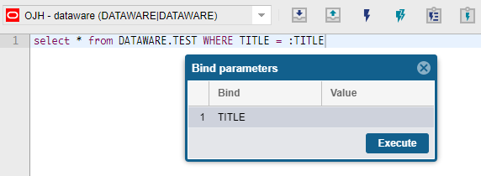   
    **그림 2-17 Bind Parameters** 
   * + - 1. Result Tab – SQL# 기능 빠르게 실행하기 위한 Tool Button

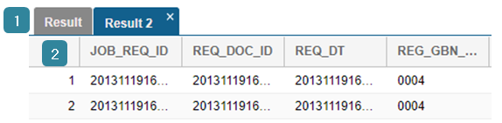  
 **그림 2-18 Result Tab 다중 쿼리 수행 결과 Grid**   
① Result 제공 다중쿼리 수행 시 쿼리 수만큼 제공   
② 조회된 데이터 출력 Grid 형태 제공  
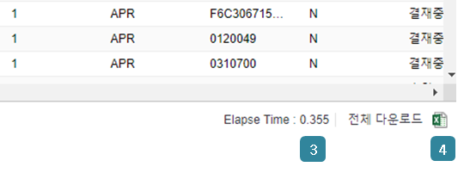  
 **그림 2-19 Resul Tab 하단 ToolBar**  
③ 쿼리 수행 시간 노출

1. 조회된 쿼리 전체 엑셀 다운로드 제공 (페이징 처리 없이 전체 데이터)  
     
   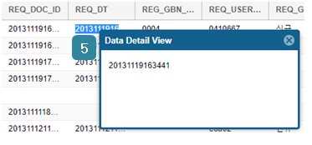  
    **그림 2-20 결과 Grid Data 상세 팝업**
2. 조회된 데이터를 상세히 보고 싶을 때 더블 클릭 시 Data Detail View 팝업 오픈  
     
   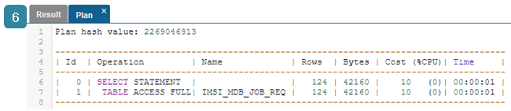  
    **그림 2-21 결과 Grid Data 상세 팝업**
3. Query Plan 조회 시 Result 창   
     
   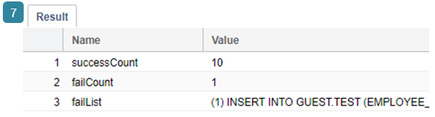  
    **그림 2-22 Query Plan 결과 화면**
4. Execute Script (Alt+X) 수행 시 Result 창 failList는 실패한 쿼리 노출
5. Sql 결과 값 Filter 제공   
   - 오름차순 정렬  
   - 내림차순 정렬   
   - 칼럼 목록 필터   
   - Filters 검색할 문자열 입력  
   - Sum 클릭 시 해당 컬럼이 숫자 포맷이라면 Sum 값 제공  
   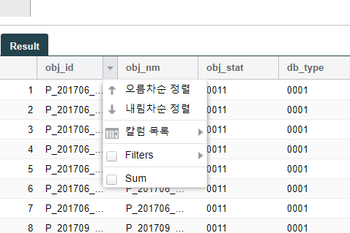
6. 결과 값 복사 기능 (grid 마우스 우 클릭 시 작동)   
   - Copy All Data Excel type 엑셀 형식으로 복사   
   - Current Data Export Excel 현재 grid 데이터 엑셀로 다운로드   
   - Current Data Export Csv 현재 grid 데이터 Csv로 다운로드   
   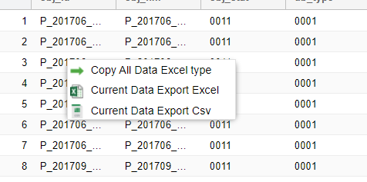

# DBevaer for Dataware

Open Source DBTool Dbeaver와 Dataware를 연계하여 Dataware 플러그인이 추가된 DBever입니다.

## 3.1 DATAWARE 연동

DBevaer에 Dataware연동한 부분에 대한 설명입니다.

### Dataware 로그인 / Proxy List 1. 로그인 상단 툴바에 Dataware 클릭 시 Dataware Login, Dataware Logout, My Page 버튼 표시 Login버튼 클릭 시 정보 입력팝업 오픈 성공시 Logout, My Page 버튼 활성

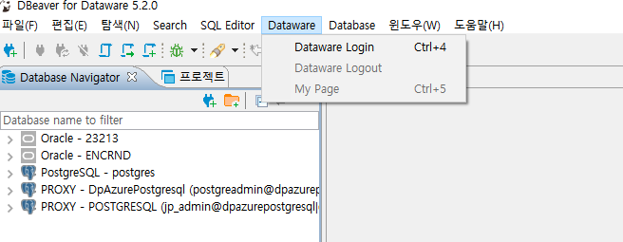

Proxy List 로그인 성공 시 리스트 표시 리스트 갱신 후에는 재 로그인시 정보 값만 체크

**그림 3-1 DBeaver화면**

① Dataware URL : 현재 접속하고 있는 Dataware URL 입력   
 ② LoginId : Dataware 접속 ID 입력   
 ③ Password : Dataware 접속 pw 입력   
 ④ Save Lgoinid : 로그인 ID를 기억 할 경우 체크   
 ⑤ OK Button : 로그인 처리 버튼 (로그인 성공 시 접속 가능한 Proxy List를 불러온다)  
 ⑥ Cancel Button : 팝업 창 종료 버튼  
 ⑦ Reset ALL Button : 인풋 입력 창 초기화 처리   
 ⑧ Test Connection : 현재 입력한 정보로 접속이 가능한지 테스트

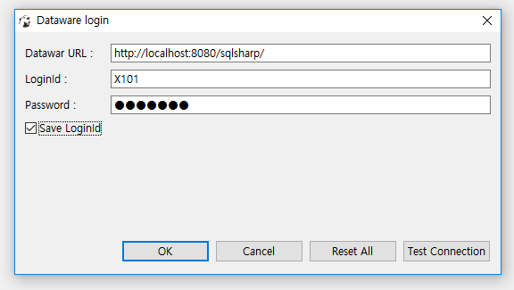  
**그림 3-2 Dataware Login화면**

2. Proxy List   
① Dataware 로그인 시 접속 가능한 Proxy 목록 표시   
② Proxy List 는 ‘Proxy 명 (접속계정)’ 으로 표시  
③ Logout , 프로그램 종료 시에도 리스트는 남아 있습니다.   
④ Login 하지 않은 경우 Connection 불가  
⑤ 권한이 없는 ID로 Login시 권한 없는 Proxy Connection 불가  
⑥ Folder 는 따로 생성하여 관리   
⑦ Proxy 정보변경 시 재 로그인시 반영   
⑧ 권한이 없는 Proxy는 자동 삭제처리 되지 않습니다.

### 3.1.2 Dataware 연계 기능

* + - * 1. My Page My Page 클릭 시 접속한 계정에 대한 My Page Web 화면 제공   
           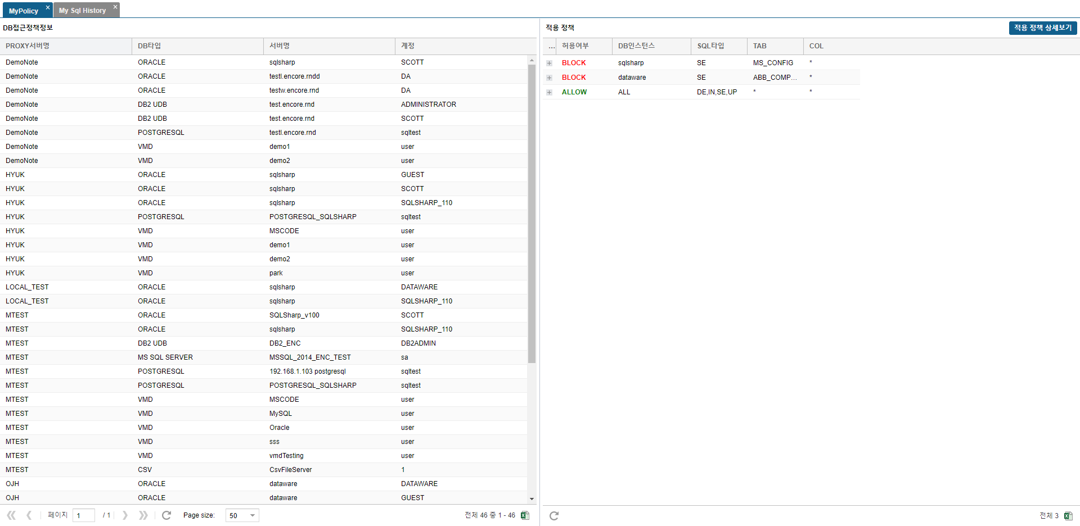  
            **그림 3-4 My Page 화면**

※ WEB-SQL 2.1.1 , 2.1.2 참조 해당화면의 기능과 동일

## dbEVAER 기능소개

DBeaver의 기능을 몇 가지 소개합니다.

### Query Manager DBeaver 에서 조회한 쿼리들에 대하여 간단하게 이력을 조회 할 수 았는 화면 이다. 로우를 더블 클릭 시 상세 팝업 제공 프로그램 종료 시 유지 되지 않는다. ※ 활성화 방법 윈도우(W) 메뉴 -> Show View -> Query Manager

**그림 3-5 Query Manager 화면**

### ER Diagram TABLE Object Detail 화면에서 ER Diagram 클릭 시 Diagram 제공 Tree 에서 여러 개의 Table 선택 후 마우스 우 클릭 시 Cretate New ER Diagram 메뉴 제공 여려 개의 테이블의 다이어그램 제공 그림 3-6 ER Diagram 화면

### Data Export TABEL DATA, Query 수행 후 Result 결과에 대하여 Export 기능을 제공한다 . 아래의 형식에 대하여 제공한다. Database, CSV, DbUnit, HTML, JSON, Markdown, SQL, XML 그림 3-7 Data Export 화면

### Tree Filter Tree Viewer Filter 기능 마우스 우 클릭 후 Filter 메뉴 통해서 작업가능 Filter 적용 시 프로그램 종료 후에도 유지 그림 3-8 Tree Filter화면

# 기타 DBTool 지원

DBeaver, WebSQL이 아닌 JDBC 드라이버를 지원하는 DB Tool에서도   
 SQL#을 사용할 수 있도록 하는 기능 입니다.

* + - * 1. Database > Driver Manager > New을 클릭합니다.  
           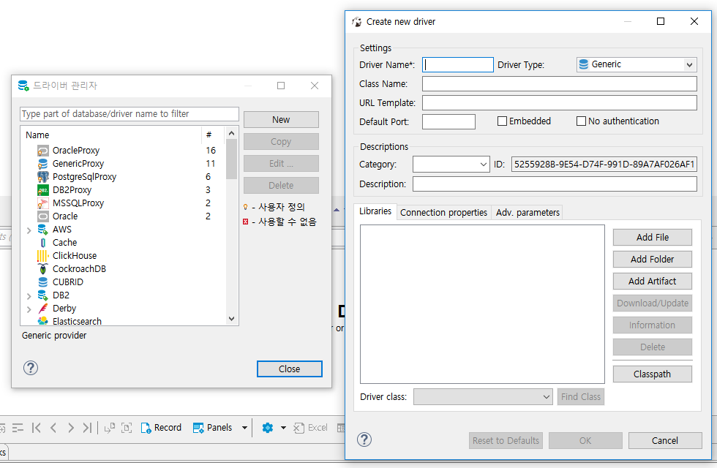  
            **그림 3-9 Driver Manager 화면**
        2. 입력정보   
           Driver Name : EnJdbcProxy  
           Class Name : de.simplicit.vjdbc.VirtualDriver   
           UTL Template : jdbc:enproxy:rmi://{host}:{port}/프록시명,{database},{db인스턴스 }   
           (프록시명 : 현재 접속하는 Proxy 이름)   
           Default Port : 현재 접속하는 Proxy Port   
           Libraries : sgs.jar , commons-logging.jar 추가   
           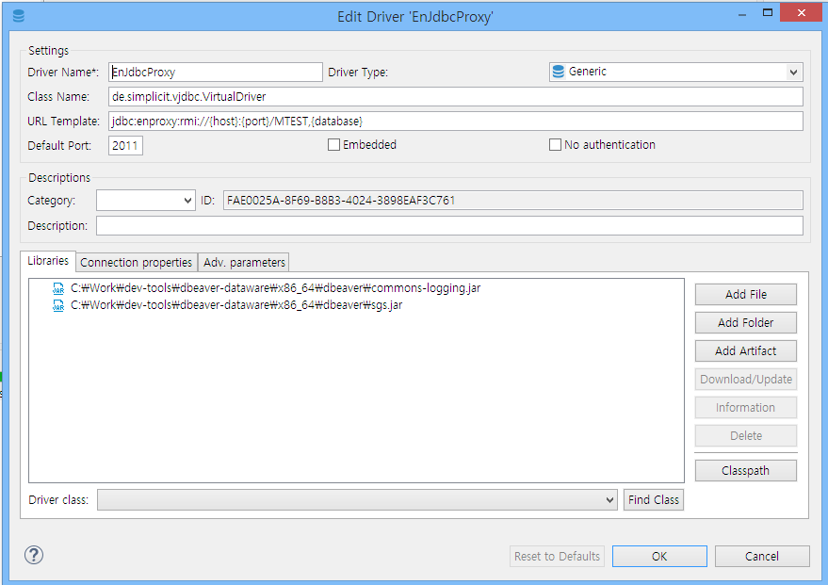  
            **그림 3-9 Driver Manager 추가 화면**

# 커뮤니케이션

## 5.1 공지사항

메타데이터관리 시스템 관리자가 메타데이터관리 시스템 운영 중 공지사항이 발생시 등록하여 일반사용자에게 알려줍니다.

### 5.1.1 공지사항 조회

* + - * 1. 메뉴 **커뮤니케이션 > 공지사항**을 클릭 시 공지사항 리스트가 조회되어 표시됩니다.

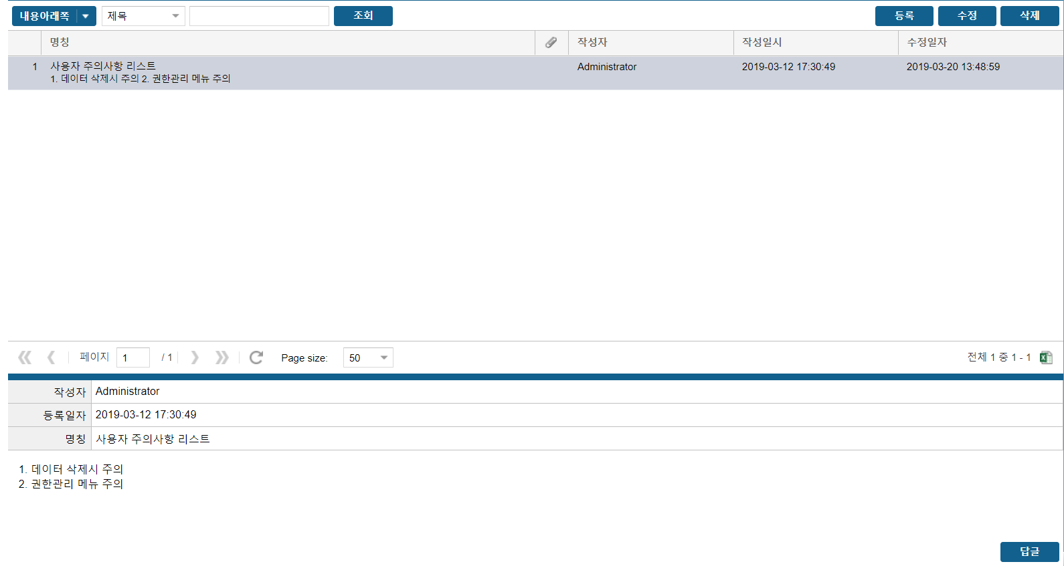

그림 5‑1 공지사항 조회

* **검색 영역**

**내용 아래쪽**: 게시물의 내용보기 위치를 하단 패널에 지정 (가로 2단)

**내용 오른쪽**: 게시물의 내용보기 위치를 우측 패널에 지정 (세로 2단)

**내용** **숨기기**: 게시물의 내용보기를 숨김

**검색조건**: 검색어를 찾을 컬럼을 제목과 내용 중에 지정하는 선택 창

**검색어**: 찾을 내용의 일부분 또는 전체 문자열을 기입하는 입력 창

**조회**: 검색 조건에 해당하는 데이터를 찾기 위해 사용하는 버튼

**등록**: 신규 공지사항을 입력하기 위한 버튼, 클릭 시 등록 창이 팝업 됨

**수정**: 기존 공지사항을 수정하기 위한 버튼, 클릭 시 수정 창이 팝업 됨

**삭제**: 기존 공지사항을 삭제하기 위한 버튼, 클릭 시 삭제 확인메시지가 표시

* **목록**: 검색조건으로 조회된 공지사항 목록
* **상세 내용**: 조회된 공지사항 목록의 Row를 선택하면 아래 화면에 상세내용이 조회

**답글:** 선택한 게시물의 내용에 답글 등록

### 5.1.2 공지사항 등록

* + - * 1. **등록** 버튼 클릭하면 등록 화면이 실행되며 등록할 공지사항을 입력 후 **저장** 버튼을 클릭하여 공지사항을 등록합니다.

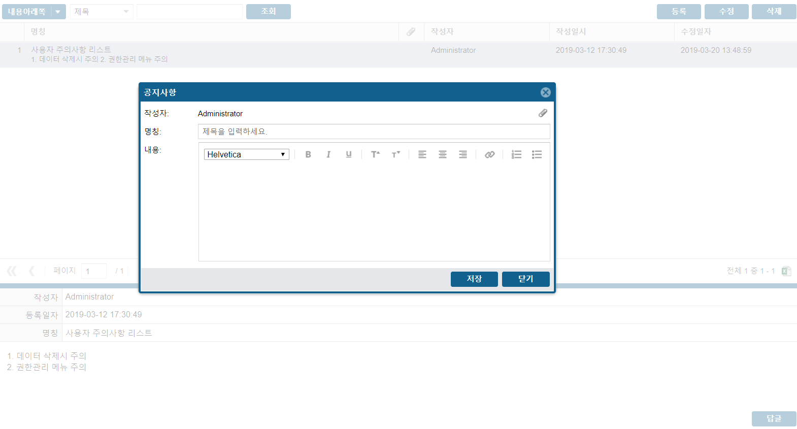

그림 5‑2 공지사항 등록

* **작성자**: 공지사항에 글을 올린 사용자 이름(현재 로그인 한 사용자 이름이 자동 셋팅)
* **명칭**: 관리자가 공지사항 등록 시 부여한 글의 제목
* **내용**: 글의 내용
* **파일 첨부**: 글의 파일 첨부
* **저장**: 작성한 글을 저장 후 창이 닫힘
* **닫기**: 저장하지 않고 창을 닫음

### 5.1.3 공지사항 수정

* + - * 1. 공지사항 리스트에서 수정할 공지사항을 **수정** 버튼을 클릭하면 수정 화면이 팝업 됩니다. 변경할 정보들을 입력 후 **저장** 버튼을 클릭하여 공지사항을 수정합니다. 로그인한 사용자가 등록한 게시글만 수정 가능합니다.

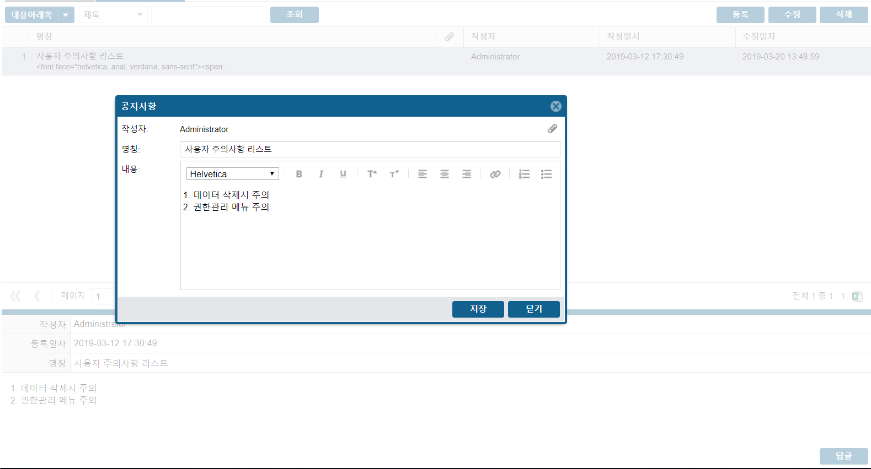

그림 5‑3 공지사항 수정

* **작성자**: 공지사항에 글을 올린 사용자 이름(현재 로그인 한 사용자 이름이 자동 셋팅)
* **명칭**: 관리자가 공지사항 등록 시 부여한 글의 제목
* **내용**: 글의 내용
* **파일 첨부**: 글의 파일 첨부
* **저장**: 작성한 글을 수정 후 창이 닫힘
* **닫기**: 수정하지 않고 창을 닫음

### 5.1.4 공지사항 삭제

1. 공지사항 리스트에서 삭제 할 공지사항을 선택하고 **삭제** 버튼을 클릭하면 삭제 확인 창이 팝업 되며 **확인** 버튼을 클릭하여 선택한 공지사항을 삭제합니다. 로그인한 사용자가 등록한 게시글만 삭제 가능합니다.

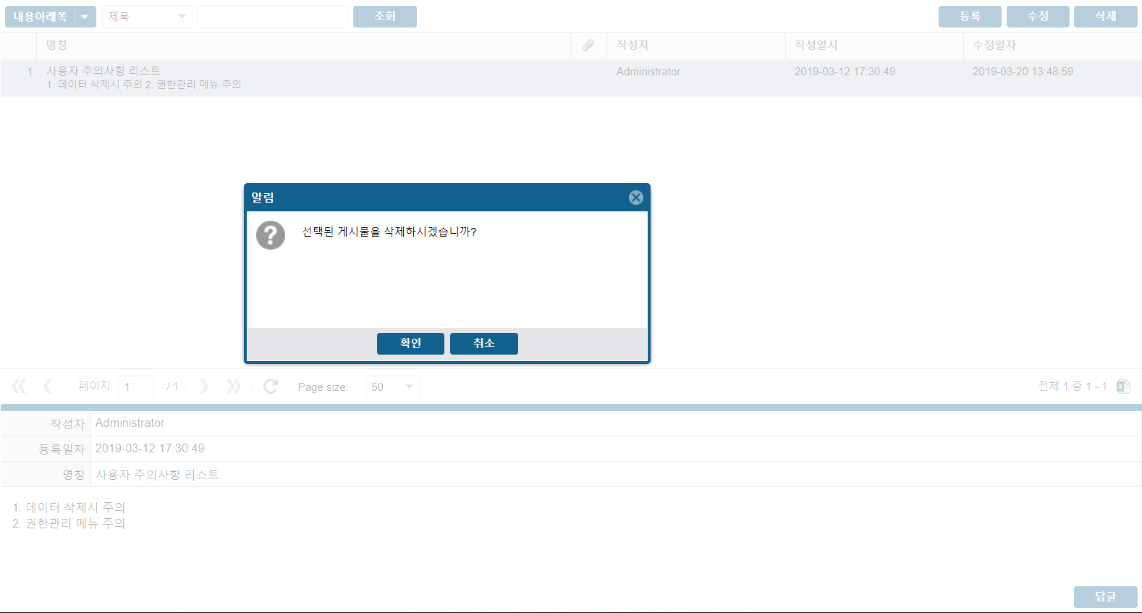

그림 5‑4 공지사항 삭제

## 5.2 Q&A

### 5.2.1 Q&A 조회

* + - * 1. 메뉴 **커뮤니케이션 > Q&A**를 클릭 시 Q&A 리스트가 조회되어 표시됩니다.

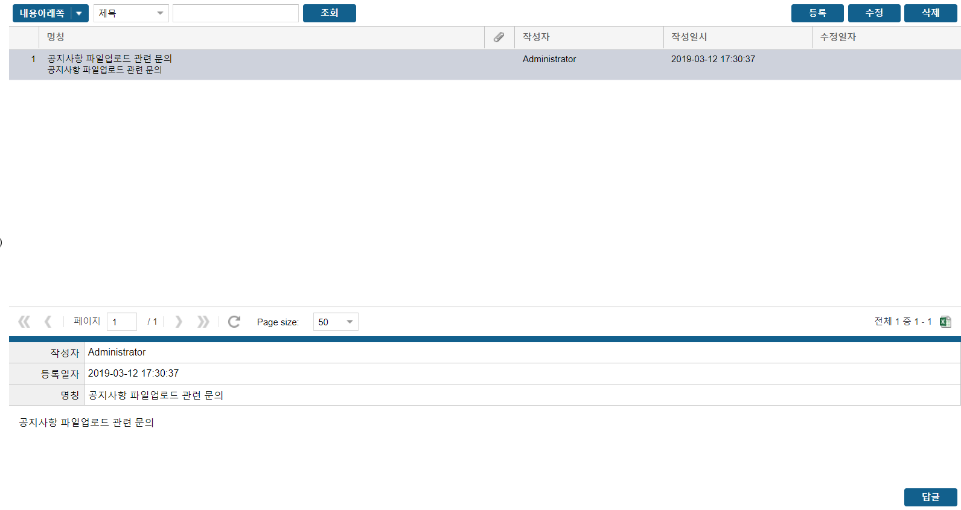

그림 5‑5 Q&A 조회

* **검색 영역**

**내용 아래쪽**: 게시물의 내용보기 위치를 하단 패널에 지정 (가로 2단)

**내용 오른쪽**: 게시물의 내용보기 위치를 우측 패널에 지정 (세로 2단)

**내용** **숨기기**: 게시물의 내용보기를 숨김

**검색조건**: 검색어를 찾을 컬럼을 제목과 내용 중에 지정하는 선택 창

**검색어**: 찾을 내용의 일부분 또는 전체 문자열을 기입하는 입력 창

**조회**: 검색 조건에 해당하는 데이터를 찾기 위해 사용하는 버튼

**등록**: 신규 Q&A를 입력하기 위한 버튼, 클릭 시 등록 창이 팝업 됨

**수정**: 기존 Q&A를 수정하기 위한 버튼, 클릭 시 수정 창이 팝업 됨

**삭제**: 기존 Q&A를 삭제하기 위한 버튼, 클릭 시 삭제 확인메시지가 표시

* **목록**: 검색조건으로 조회된 Q&A 목록
* **상세 내용**: 조회된 Q&A 목록의 Row를 선택하면 아래 화면에 상세내용이 조회

**답글:** 선택한 게시물의 내용에 답글 등록

### 5.2.2 Q&A 등록

* + - * 1. **등록** 버튼 클릭하면 등록 화면이 실행되며 등록할 Q&A를 입력 후 **저장** 버튼을 클릭하여 Q&A를 등록합니다.

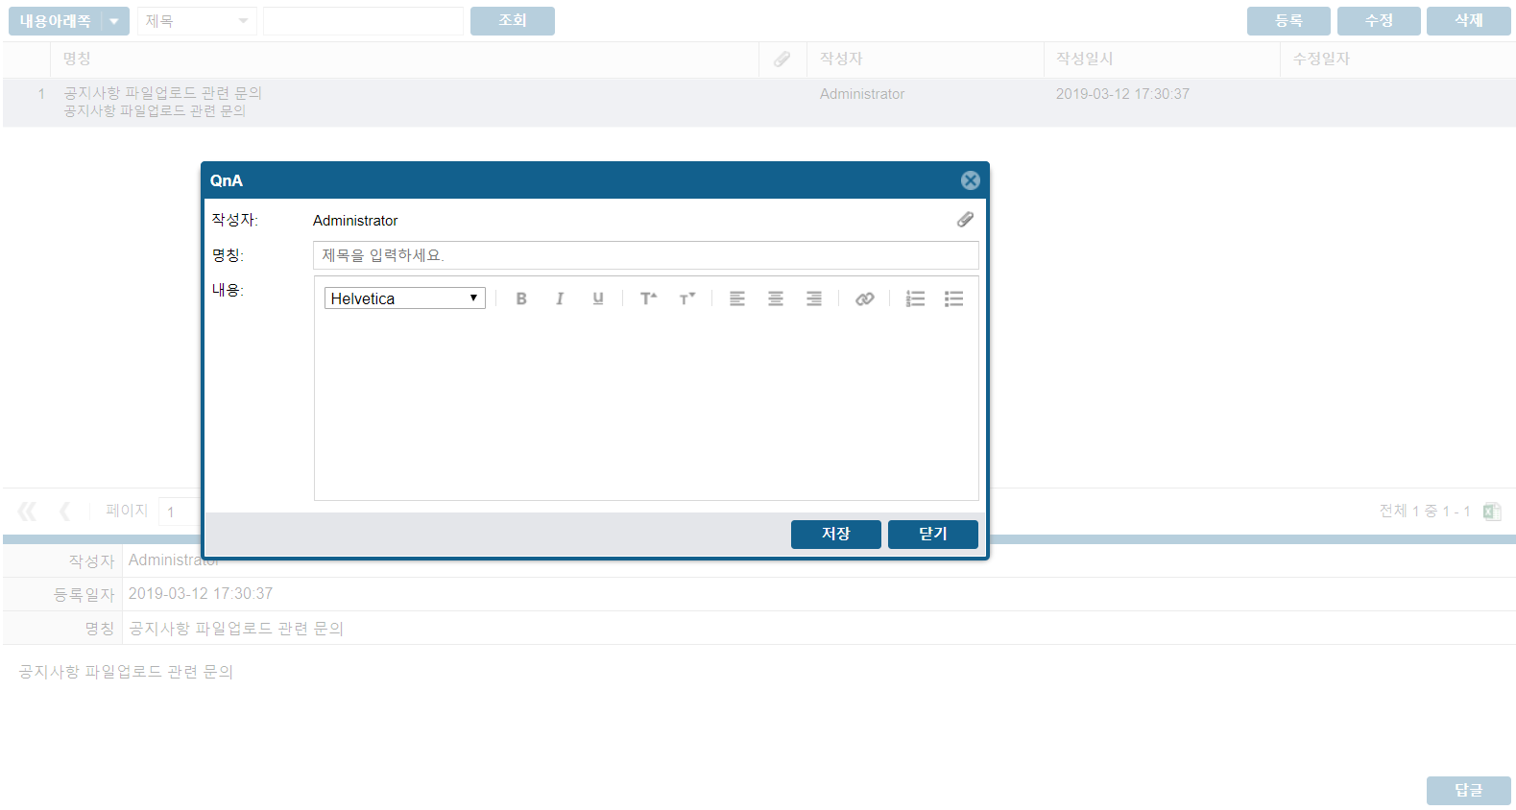

그림 5‑6 Q&A 등록

* **작성자**: Q&A에 글을 올린 사용자 이름(현재 로그인 한 사용자 이름이 자동 셋팅)
* **명칭**: 관리자가 Q&A 등록 시 부여한 글의 제목
* **내용**: 글의 내용
* **파일 첨부**: 글의 파일 첨부
* **저장**: 작성한 글을 저장 후 창이 닫힘
* **닫기**: 저장하지 않고 창을 닫음

### 5.2.3 Q&A 수정

* + - * 1. Q&A 리스트에서 수정할 Q&A를 **수정** 버튼을 클릭하면 수정 화면이 팝업 됩니다. 변경할

정보들을 입력 후 **저장** 버튼을 클릭하여 Q&A를 수정합니다. 로그인한 사용자가 등록한

게시글만 수정 가능합니다.

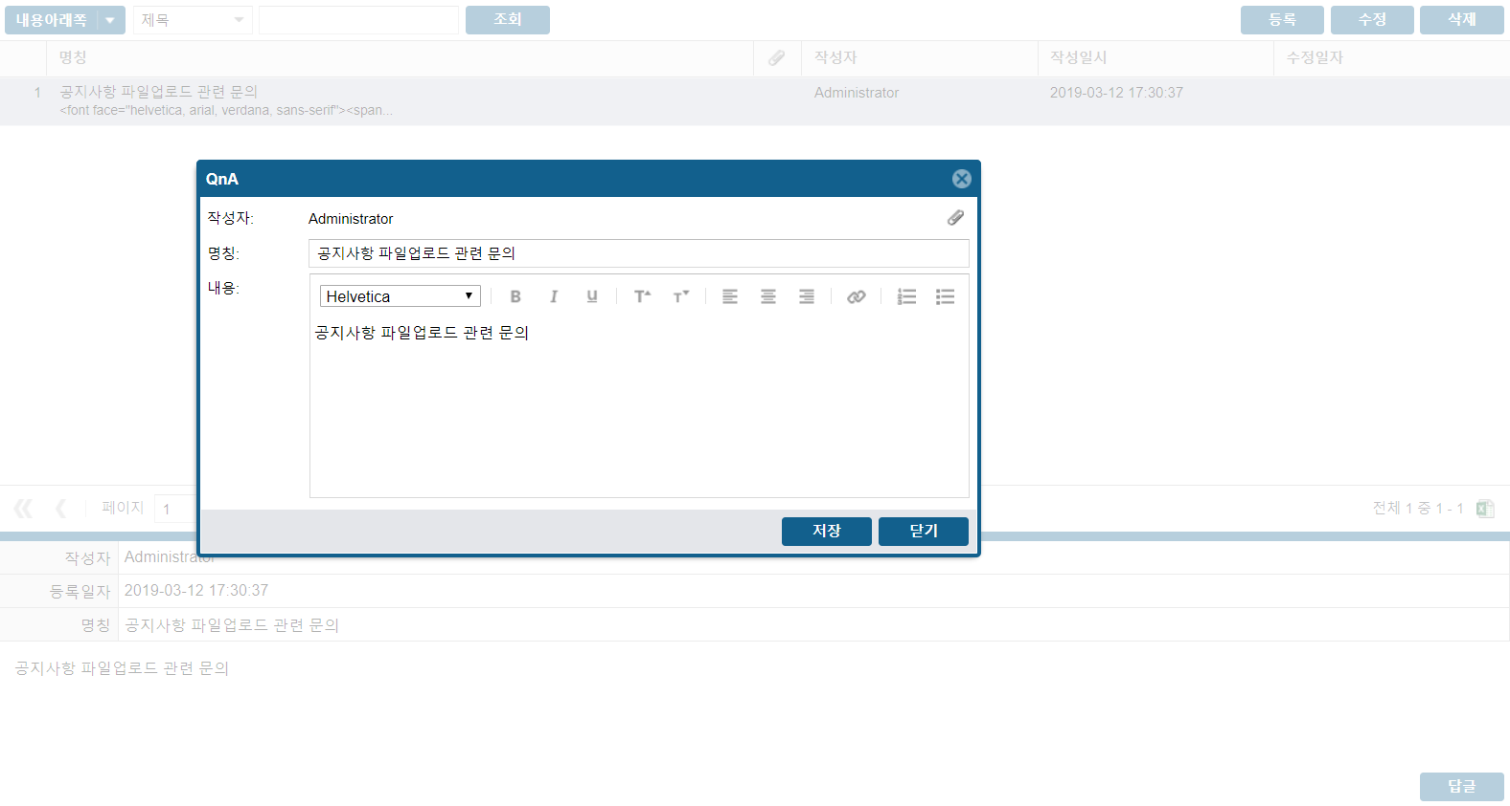

그림 5‑7 Q&A수정

* **작성자**: Q&A에 글을 올린 사용자 이름(현재 로그인 한 사용자 이름이 자동 셋팅)
* **명칭**: 관리자가 Q&A 등록 시 부여한 글의 제목
* **내용**: 글의 내용
* **파일 첨부**: 글의 파일 첨부
* **저장**: 작성한 글을 수정 후 창이 닫힘
* **닫기**: 수정하지 않고 창을 닫음

### 5.2.4 Q&A 삭제

1. Q&A 리스트에서 삭제 할 Q&A를 선택하고 **삭제** 버튼을 클릭하면 삭제 확인 창이 팝업 되며 **확인** 버튼을 클릭하여 선택한 Q&A를 삭제합니다. 로그인한 사용자가 등록한 게시글만 삭제 가능합니다.

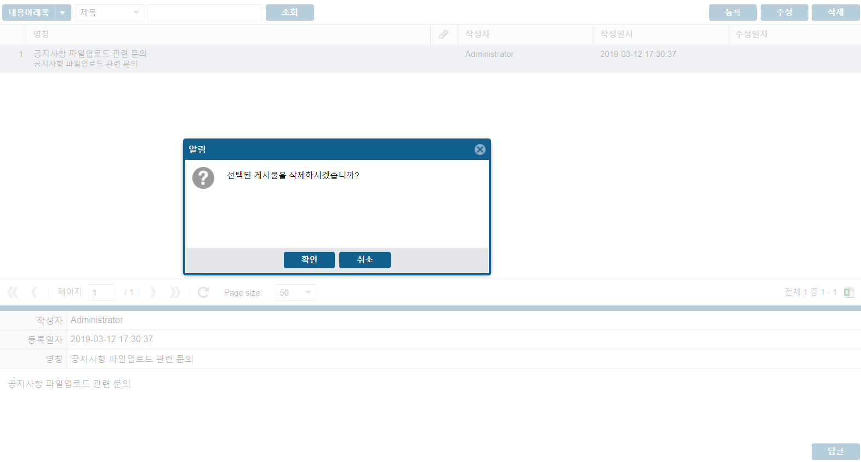

그림 5‑8 Q&A 삭제

## 5.3 FAQ

### 5.3.1 FAQ 조회

* + - * 1. 메뉴 **커뮤니케이션 > FAQ**를 클릭 시 FAQ 리스트가 조회되어 표시됩니다.

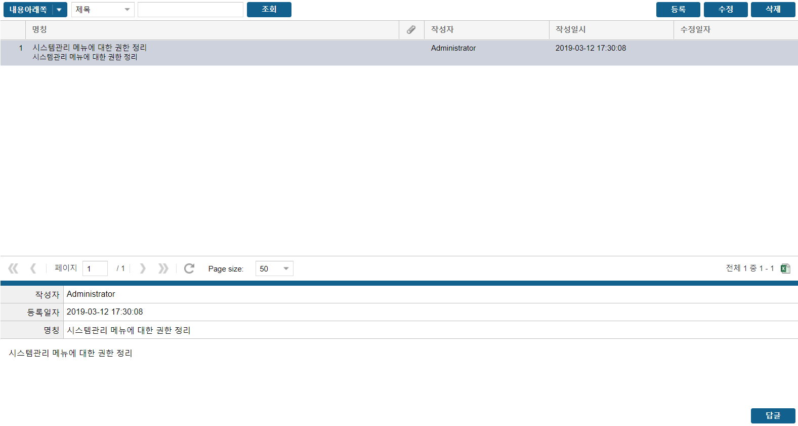

그림 5‑9 FAQ 조회

* **검색 영역**

**내용 아래쪽**: 게시물의 내용보기 위치를 하단 패널에 지정 (가로 2단)

**내용 오른쪽**: 게시물의 내용보기 위치를 우측 패널에 지정 (세로 2단)

**내용** **숨기기**: 게시물의 내용보기를 숨김

**검색조건**: 검색어를 찾을 컬럼을 제목과 내용 중에 지정하는 선택 창

**검색어**: 찾을 내용의 일부분 또는 전체 문자열을 기입하는 입력 창

**조회**: 검색 조건에 해당하는 데이터를 찾기 위해 사용하는 버튼

**등록**: 신규 FAQ를 입력하기 위한 버튼, 클릭 시 등록 창이 팝업 됨

**수정**: 기존 FAQ를 수정하기 위한 버튼, 클릭 시 수정 창이 팝업 됨

**삭제**: 기존 FAQ를 삭제하기 위한 버튼, 클릭 시 삭제 확인메시지가 표시

* **목록**: 검색조건으로 조회된 FAQ 목록
* **상세 내용**: 조회된 FAQ 목록의 Row를 선택하면 아래 화면에 상세내용이 조회

**답글:** 선택한 게시물의 내용에 답글 등록

### 5.3.2 FAQ 등록

* + - * 1. **등록** 버튼 클릭하면 등록 화면이 실행되며 등록할 FAQ를 입력 후 **저장** 버튼을 클릭하여 FAQ를 등록합니다.

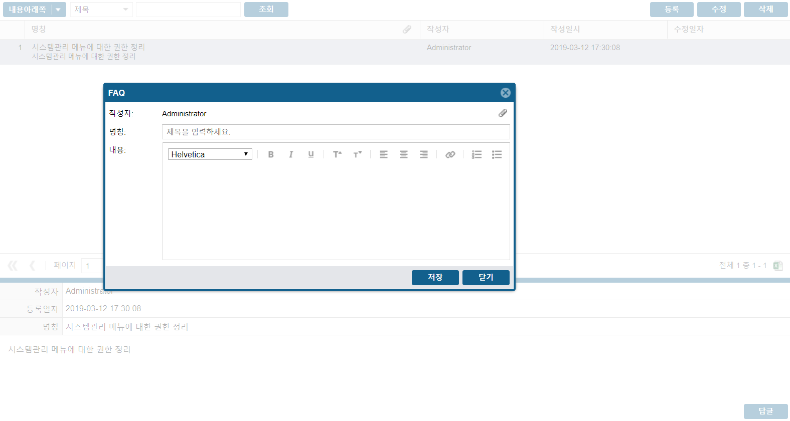

그림 5‑10 FAQ 등록

* **작성자**: FAQ에 글을 올린 사용자 이름(현재 로그인 한 사용자 이름이 자동 셋팅)
* **명칭**: 관리자가 FAQ 등록 시 부여한 글의 제목
* **내용**: 글의 내용
* **파일 첨부**: 글의 파일 첨부
* **저장**: 작성한 글을 저장 후 창이 닫힘
* **닫기**: 저장하지 않고 창을 닫음

### 5.3.3 FAQ 수정

* + - * 1. FAQ 리스트에서 수정할 FAQ를 **수정** 버튼을 클릭하면 수정 화면이 팝업 됩니다. 변경할 정보들을 입력 후 **저장** 버튼을 클릭하여 FAQ을 수정합니다. 로그인한 사용자가 등록한 게시글만 수정 가능합니다.

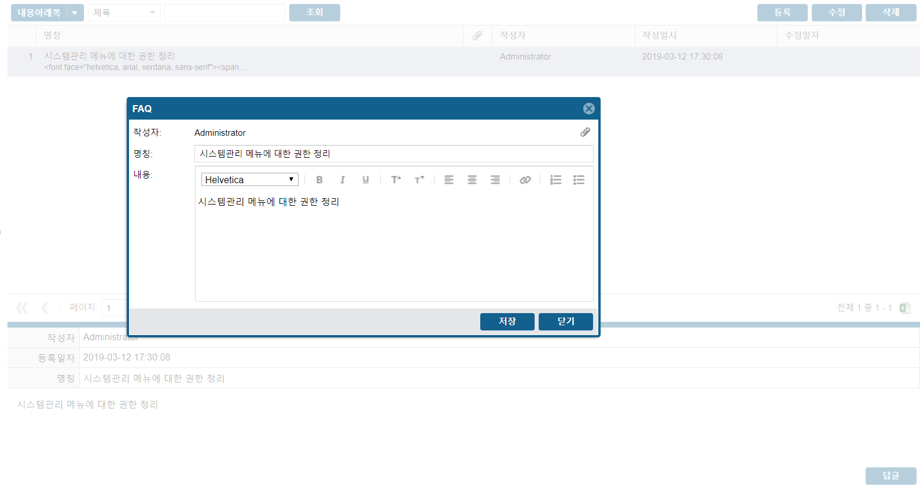

그림 5‑11 FAQ 수정

* **작성자**: FAQ에 글을 올린 사용자 이름(현재 로그인 한 사용자 이름이 자동 셋팅)
* **명칭**: 관리자가 FAQ 등록 시 부여한 글의 제목
* **내용**: 글의 내용
* **파일 첨부**: 글의 파일 첨부
* **저장**: 작성한 글을 수정 후 창이 닫힘
* **닫기**: 수정하지 않고 창을 닫음

### 5.3.4 FAQ 삭제

1. FAQ 리스트에서 삭제 할 FAQ을 **삭제** 버튼을 클릭하면 삭제 확인 창이 팝업 되며 **확인** 버튼을 클릭하여 선택한 FAQ을 삭제합니다. 로그인한 사용자가 등록한 게시글만 삭제 가능합니다.

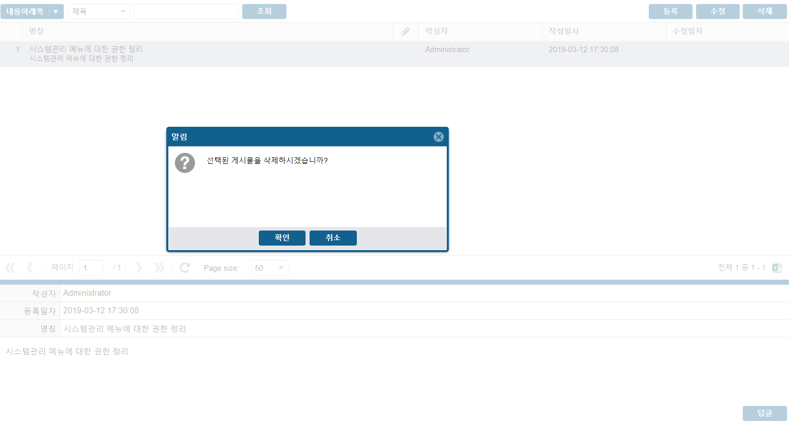

그림 5‑12 FAQ 삭제